"Использование возможностей дистанционного обучения в работе педагога дополнительного образования"
В связи со сложившейся ситуацией и непредвиденным переходом на дистанционное обучение педагоги дополнительного образования стали искать возможности и ресурсы для осуществления образовательной деятельности.
Могу сказать, что помимо проведения он-лайн занятий, можно широко использовать возможности GoogleДиска в работе.
С помощью данного сервиса вы можете:
- Сохранять записанные он-лайн уроки для просмотра обучающимися в любое время, выкладывать пошаговые мастер-классы и другие материалы.
- Вести контроль и учет результатов усвоения содержания дополнительной образовательной программы через сервис GoogleФорм. Данный сервис позволяет создавать тесты различных видов. Можно включать вопросы с одним или несколькими вариантами ответов, текстовым файлом или картинкой.
- Сервис GoogleКласс позволяет регулировать образовательный процесс и выстраивать индивидуальные образовательные маршруты под каждого ученика, в зависимости от уровня развития и способностей.
Интересным сервисом для закрепления теоретического материала является сайт learningapps.org. с помощью сервисов этого сайта можно разработать различные задания. Например:
Онлайн кроссворд:
https://learningapps.org/display?v=peh7vfjmj20
Соединить текст и картинку:
https://learningapps.org/display?v=pyv7ebii320
Составить пазл:
https://learningapps.org/display?v=pg14um50j20
Викторина:
https://learningapps.org/display?v=p87iqf4wk20
Соединить пару:
https://learningapps.org/display?v=pp2ozn1tt20
и другие возможности.
Для быстрого перехода к заданиям можно использовать QRкоды.
Это тоже способствует развитию интереса обучающихся. Такой способ можно использовать для проверки теоретических знаний ребят.
Контроль обучения:
1 год обучения:
Название контроля | Ссылка на задания | Результат выполнения задания
Задание 1 | 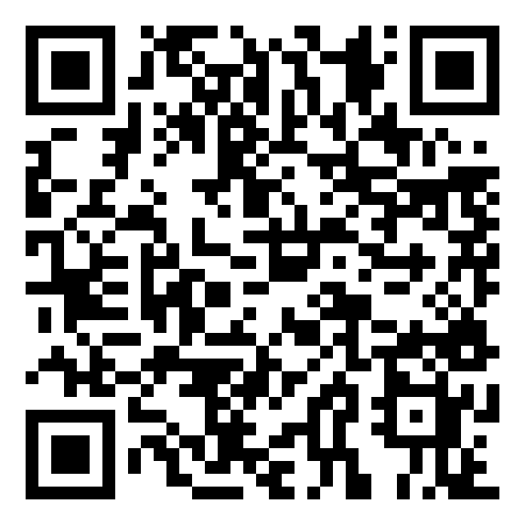
Соблюдаю правила
Задание 2 | 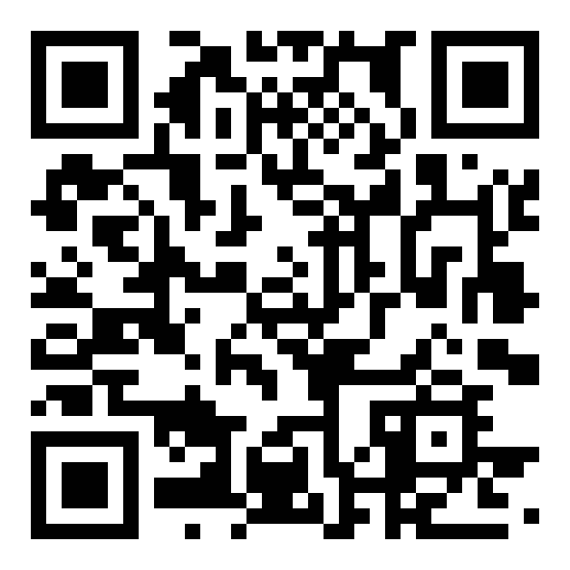
Угадай слово
Задание 3 | Ссылка: тест на Google-диске педагога
ТЕСТ: Что я знаю?

Задание 4 | 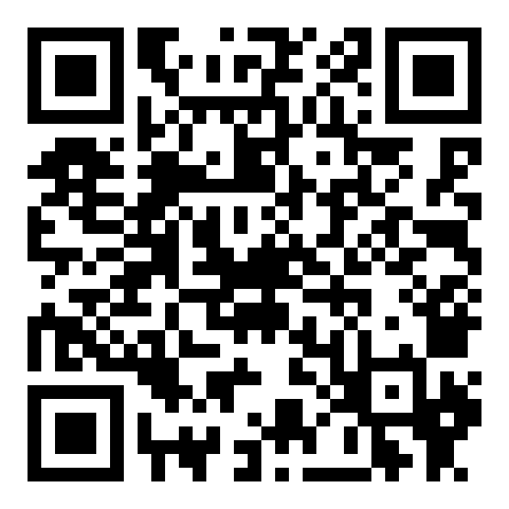
Мы, играя, проверяем, что умеем и что знаем.
Задание 5 | Ссылка: тест на Google-диске педагога
Итоговое испытание на присвоение звание
«Начинающий мастер
В целом дистанционные технологии открывают большие возможности для расширения системы работы с обучающимися, но нельзя забывать о том, что чрезмерное увлечение данным видом обучения плохо отражается на здоровье обучающихся и педагогов. Время , проведенное за экраном компьютера или экраном смартфона отрицательно сказывается на подвижности людей, способствует снижению зрения, развитию сердечно-сосудистых заболеваний.

